1



Grupo:

Aparicio Quián, Ezequiel Ramírez, Francisco Alvarez, Ramiro Flores

Institución:

UTU Maria Espinola Espinola

Materia:

Formación Empresarial

Profesor:

Sandra Acosta

Fecha de entrega:12/07/2021

2

***Indice***

Pag.1 - Caratula

Pag.2 - Indice

Pag.3 - Nombre de la empresa & fundamentacion

Pag.4 - Determinacion de la actividad y giro de la misma

Pag.5 - Estudio y fundamentacion de la opcion

Pag.6 - Isologotipo & Fundamentacion

Pag.7 - Localizacion

Pag.8 - Presentacion, vision, mision, objetivos, principios y valores

Pag.9 -Analisis del entorno relativo

Pag.10 -Forma juridica

3

*Nombre de la Empresa*

AFER Technology

El motivo del nombre de nuestra empresa es la mezcla de las iniciales de los nombres de los 4 integrantes principales[A-Aparicio, F-Francisco, E-Ezequiel, R-Ramiro] & Technology porque nos orientamos a la creacion y mantenimiento de software y base de datos.



4

*Determinacion de la actividad y giro de la misma*

Elegimos la Opción A: Local de Servicios

Una empresa del ramo de venta de productos desea involucrar mejorar sus

servicios al cliente con la creación de un sistema de compra o pedidos al que

denominaremos “Sistema Informático de Pedidos”. Este debe ser un software o

plataforma web donde cualquier persona pueda registrarse y realizar pedidos o

compras de distintos productos que desea y vende la empresa.

5

*Estudio y Fundamentacion de la Opcion*

Esta opcion solicita un servicio de creacion de un producto capas de funcionar como una app de deliveries, en la cual cualquier persona pueda registrarse y realizar su compra/pedido

*Fundamentacion de la Opcion*

Elegimos esta opcion ya que nos parecio mas interesante, ademas de que ya poseiamos un poco de informacion la cual nos podria ayudar a completar el proyecto de una forma mas eficiente

6



Elegimos este Isologotipo ya que representa el nombre de nuestra empresa, posee un simbolo similar al de carga de una computadora, ademas de poseer el color azul representando estabilidad y tiene un estilo abierto representando que estamos dispuestos a incursionar en nuevas posibilidades.



7

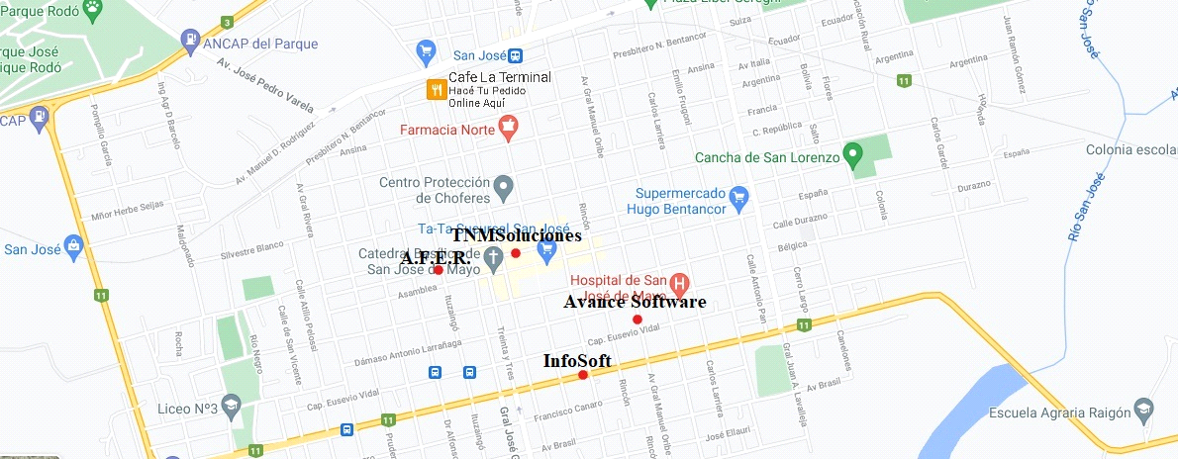

8

***Carta De Presentacion***

AFER es una empresa dedicada a la creación de plataformas web para el servicio que se nos solicite.

Quienes somos: Nos especializamos en la creación y mantenimiento de servicios web con un buen conocimiento técnico lo cual nos permite satisfacer a nuestros clientes.

Objetivo: Cumplir con los requerimientos y expectativas de nuestros clientes y ser una empresa factible.

Nuestros servicios:

Creación, diseño y mantenimiento de servicios web.

Creación y mantenimiento de Bases de datos.

Misión: Somos una empresa programadora de páginas web que ayuda a que los clientes habrán su mercado en web para ampliar su venta, satisfaciendo sus requerimientos con el uso de metodologías informáticas.

Visión: Ser reconocidos como una empresa de calidad en programación web con excelencia. Ser percibidos como una buena estrategia para ampliar el servicio de venta web. Con un alto nivel de satisfacción a los clientes.

Objetivos: Mantener nuestra programación en constante evolución en todas las áreas que abarca. Buscando permanentemente satisfacer a los clientes con la mejor calidad en nuestro servicio. Ser una empresa reconocida y elegida por el cumplimiento de las propuestas aceptadas.

Valores:

|  |  |  |  |
| --- | --- | --- | --- |
| COMPROMISO  Juntando y compartiendo nuestra experiencia y conocimientos para poder brindar el mejor servicio. Implicamos trabajar con liderazgo, en un buen ambiente que enriquezca nuestra productividad. | VOCACIÓN  Ayudamos a nuestros clientes alcanzar nuevos horizontes en base a nuestras páginas web para poder llegar a un mayor público y crecer como empresa. | PASIÓN  Soñamos con una empresa con dedicación hacia los clientes poniendo todo el esfuerzo de nuestra parte. | SENCILLEZ  Ponemos nuestra experiencia al servicio de cada cliente para poder llegar al producto más apropiado, trabajando con cercanía y buena comunicación. |

9

*Analisis del Entorno*

FODA

Fortalezas: Poseemos una ubicacion cercana al centro de la ciudad y con un buen flujo de gente, presentamos un servicio poco comun en la localidad

Oportunidades: Entre la poblacion cercana al local se encuentra un almacenero el cual no cuentra con pagina web, ni con un sistema operativo para manejar entregas, ademas de otros locales con el mismo problema

Debilidades: El local es bastante angosto por lo que no permite equiparlo mucho,La posicion del local se encuentra mas distanciada del centro de la ciudad y tiene menor flujo de personas que la de la competencia mas cercana

Amenazas: Hay otros 4 locales ofreciendo el mismo servicio en la localidad, uno de estos esta mas proximo al centro de la ciudad que el nuestro, ofrecemos un servicio el cual no es para todo publico, sino que es mas bien para un publico en especifico.

14

*Forma Juridica*

*SRL:*

*⦁* *Las SRL son una de las formas jurídicas más utilizadas por las micro y pequeñas empresas.*

*⦁* *No se exige capital mínimo ni capital máximo.*

*⦁* *El capital se fracciona en cuotas de igual valor, acumulables e indivisibles que no pueden ser representadas por títulos negociables.*